08.05.2020 r.
- Edukacja matematyczna.
Wykonaj zadania.
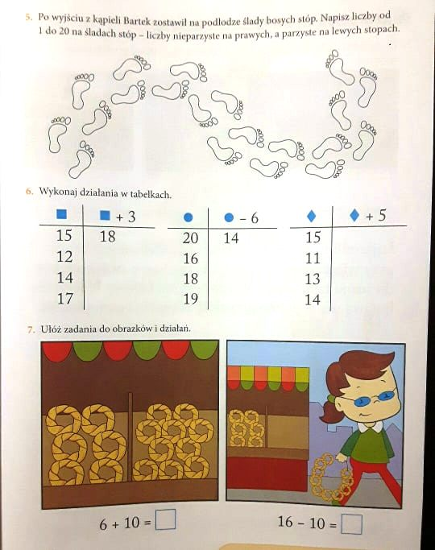

Jak dodawać powyżej 10-ciu? Przypatrz się uważnie obrazkowi. Pamiętaj, że najpierw dodajesz do pełnej dziesiątki, a później resztę.
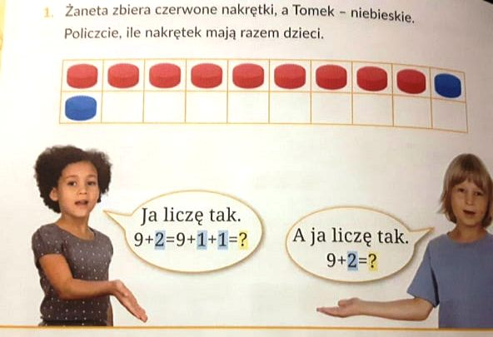

Teraz wykonaj zadania.
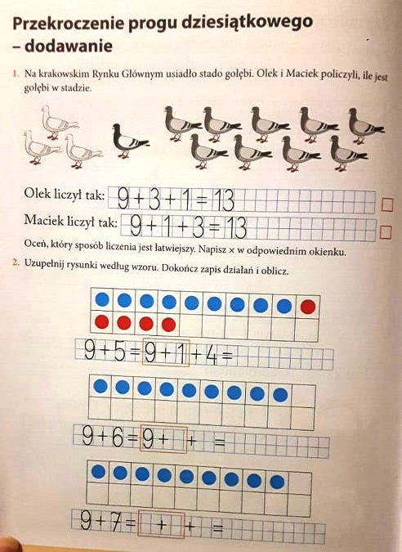
- Edukacja techniczna.
Mapa Polski.
Na poniższym szablonie wykonaj mapę Polski. Możesz wykorzystać różne materiały. Wzór masz poniżej. Pamiętaj o kolorach ukształtowania powierzchni.
